罗定市疾病预防控制中心民主评议政风行风工作
简 报
第5期
罗定市疾病预防控制中心  政风行风评议工作领导小组办公室编 | 2015年9月16日

市疾控中心召开民主评议政风行风
社会监督员座谈会

为进一步促进政风行风评议工作，虚心接受社会监督员的监督，广泛了解社会各界人士对市疾控中心在民主政风行风建设中的意见和建议，全面推动疾病预防控制工作的开展， 9月15日，市疾控中心召开了民主评议政风行风社会监督员座谈会。来自政府相关职能部门、民主党派、有关行业协会、新闻媒体等单位8名社会监督员应邀参加会议，中心领导和各业务科室负责人参加座谈。
座谈会上，市疾控中心主任徐华铭就疾控中心的基本情况、所承担的工作职能、各项工作开展和政风行风建设等方面的情况向与会的监督员作了汇报。并真诚希望各位监督员能够关心、支持疾控工作和疾控中心的发展，充分发挥监督员的作用，注重收集和传递人民群众和社会各界的意见和建议，同时欢迎对工作人员在工作效率、作风态度、廉洁自律等方面进行监督检查，以便发现问题及时整改，从而促进疾控中心的发展。
同时，各位社会监督员也就如何进一步促进我市疾控事业的发展提出了一些合理化、建设性的意见和建议，希望中心在今后的工作中，进一步加大宣传力度，充分利用新闻媒体、网络平台，及时把惠民政策向广大群众宣传讲解。落实相关政策，提高服务效率和服务质量。进一步加强传染病管理和公众健康教育力度，为保障全市人民身体健康再立新功。
最后，中心主任徐华铭向出席会议的各位社会监督员表示诚挚的谢意，感谢他们对疾控中心工作的支持，并表示一定会对社会监督员提出的意见和建议进行认真的研究，针对提出的意见、建议认真做好整改工作，不断加强中心的政风行风建设，进一步转变观念，提高工作效率，为人民群众提供更加优质服务，促进全市的疾病防控工作再上新水平。
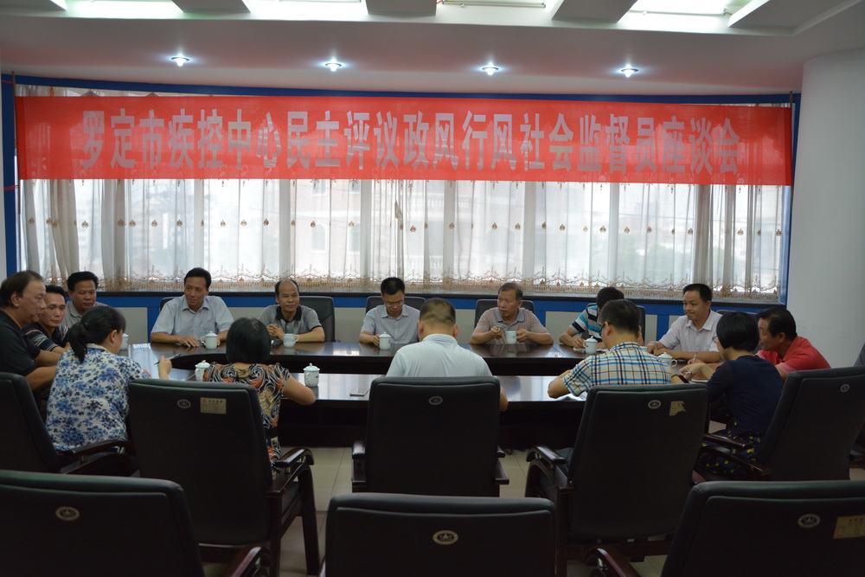

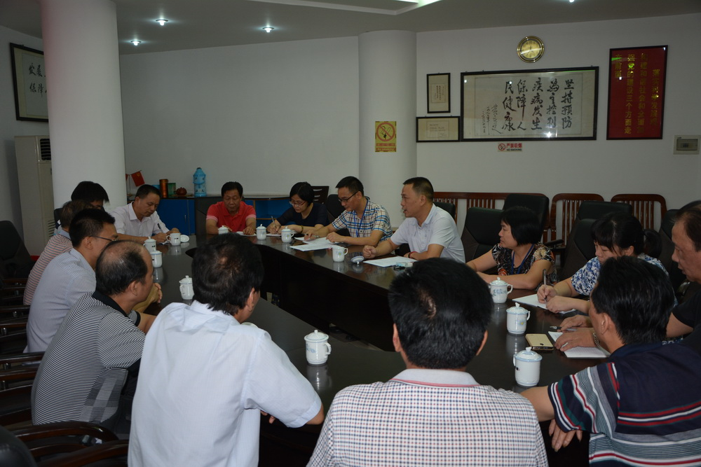

送：市行评办公室、市卫生和计划生育局

（共印15份）

